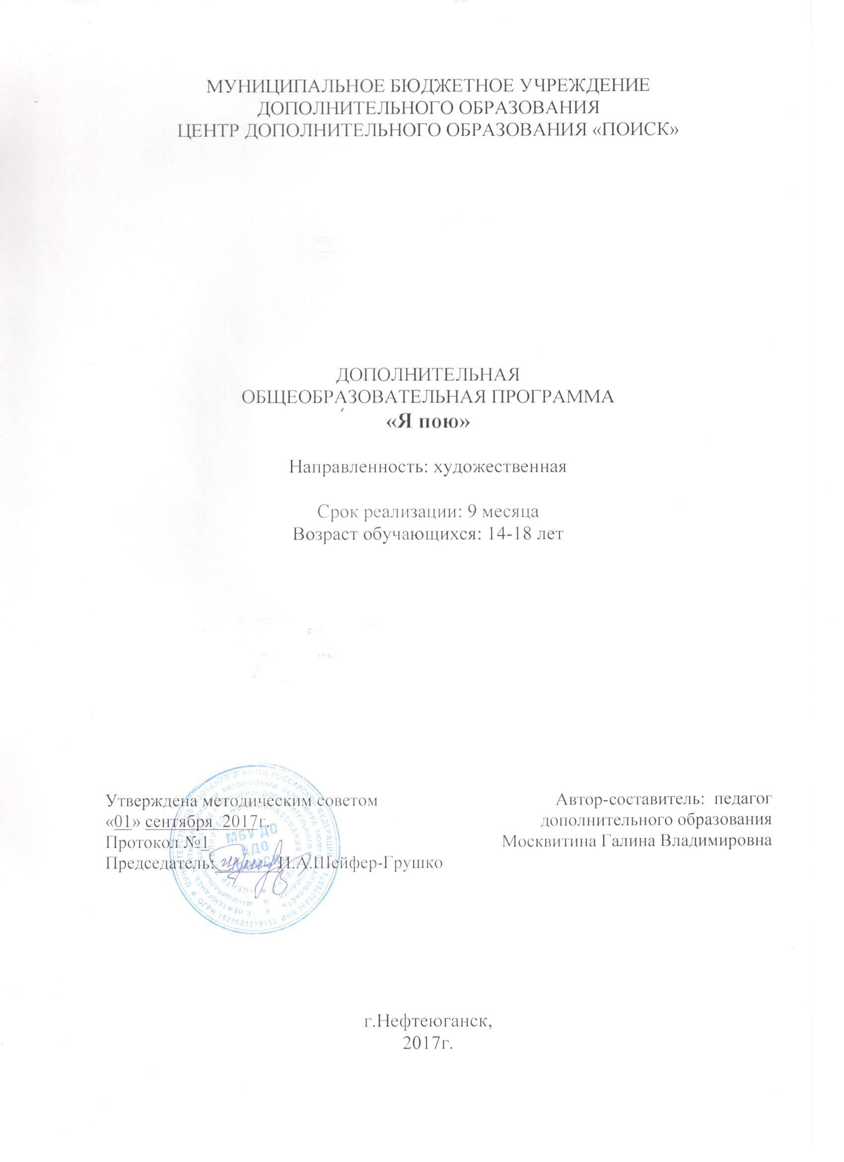

Пояснительная записка
Сегодня остро стоит проблема сохранения и бережного отношения к казачьей культуре, не извращая традиций, не выдавая за экзотику. В голосах казачьих песен, ведущих повествование от начальных веков казачества, возрождается легендарное прошлое. Вместе с песнями старины мы обретаем связующее времена, чувство причастности к трудам и славе ушедших поколений, сознание своего долга перед Отечеством.
Казачья песня и казачья манера пения, наряду с языком - важнейшая составляющая русской этнической культуры. Они передают дух нации, чувства и переживания людей, в них отражаются обычаи и вера народа.
Дополнительная общеобразовательная программа разработана в соответствии с Федеральным Законом от 29.12.2012г. №273-ФЗ «Об образовании в Российской Федерации», приказом Министерства образования и науки Российской Федерации от 29.08.2013г. №1008 «Об утверждении Порядка организации и осуществления образовательной деятельности по дополнительным общеобразовательным программам», Постановлением Главного государственного санитарного врача РФ от 04.07.2014 №41 «Об утверждении СанПиН 2.4.4.3172-14 «Санитарно-эпидемиологические требования к устройству, содержанию и организации режима работы образовательных организаций дополнительного образования детей», письмом Минобрнауки РФ от 11.12.2006г. №06-1844 «О Примерных требованиях к программам дополнительного образования детей», Концепцией развития дополнительного образования в Российской Федерации, утвержденной распоряжением Правительства Российской Федерации от 04.09.2014г. №172.

Направленность программы художественная.

Актуальность
Сегодня средствами массовой информации насаждается низкопробная отечественная и зарубежная песенная культура, что не всегда положительно отражается на кругозоре подрастающего поколения в области песенной культуры России. Часто исполняются со сцены образцы народной культуры, без учета той среды, в которой они бытовали ранее (свадебные, вечёрочные, календарные песни и т.д.).
Актуальность данной программы состоит в том, что сценическое воплощение дает возможность сохранять казачьи традиции, делать обработку того или иного материала, учитывая законы сцены. При этом не скатываться до уровня субкультуры, для которой характерна имитация, набор случайных символов и стереотипов, рассчитанных на внешний эффект, что подменяет исконную народную культуру и тем самым ставит под угрозу нравственное здоровье подрастающего поколения.

Новизна программы состоит в том, что она позволяет охватить казачью культуру, как целостное явление через изучение казачьих песен, хореографии, фланкировки и быта казаков. Процесс обучения включает в себя изучения манеры пения казаков разных регионов: донских казаков, кубанских, терских, некрасовских и т.д. А так же изучения их культуры и быта.

Цель программы: создание условий для развития творческих способностей и личностных качеств ребенка посредством приобщения к вокальному искусству.

Задачи программы:
Развивающая
- развить творческие способности детей, фантазию, мышление, воображение, эстетический вкус, музыкальность (музыкальный слух, чувство ритма, умение импровизировать, ориентироваться в музыкальных традициях, жанрах вокально-хорового творчества).
Обучающая
- научить детей знать, любить, ценить культуру своих предков при помощи различных видов фольклора с опорой на казачье песенное творчество, многообразие жанров и обрядовости.
Воспитывающая
- воспитывать и формировать характер посредством народной мудрости.

Возраст учащихся: 14-18 лет.

Сроки реализации программы 9 месяцев.

Форма занятий групповая. Минимальное количество детей в группе - 10, максимальное - 21.

Режим занятий
Занятия проходят 3 раза в неделю по 3 академических часа с 10-минутным перерывом на перемену.

Планируемые результаты Программы
Учащиеся узнают:
1.Историю и традиции казаков.
2.Певческую манеру казаков различных регионов России и их отличие друг от друга.
3.Традиционные календарные праздники.
4.Основы певческого мастерства.
Учащиеся научатся:
1. Управлять дыханием.
2.Петь уверенно с правильной тембровой и динамической окраской.
3.Слушать при пении другого поющего.
4.Исполнять, чисто интонируя произведения в двухголосном (трехголосном) изложении, а сареllа.
5.Владеть навыками сценического мастерства в общении с партнёрами.
6. Простым элементам казачьей хореографии.

Периодичность оценки результатов Программы
Для оценки уровня освоения дополнительной общеобразовательной программы проводится посредством текущего контроля, промежуточной и итоговой аттестации.
Текущий контроль выявляет степень сформированности практических умений и навыков учащихся в выбранном ими виде деятельности. Текущий контроль может проводиться в форме наблюдения, индивидуального собеседования, групповой беседы, опроса. Текущий контроль осуществляется без фиксации результатов.
Промежуточная аттестция проводится по завершению I модуля программы и осуществеляетяс в виде тестирования, выполнения практического задания, защиты проекта.
Итоговая аттестация проводиться по завершению всего объёма дополнительной общеобразовательной программы, которая проводится в следующих формах: тестирование, доклад, защита творческих работ и проектов.
По качеству освоения программного материала выделены следующие уровни знаний, умений и навыков:
- высокий - программный материал усвоен обучающимся полностью, воспитанник имеет высокие достижения;
- средний - усвоение программы в полном объеме, при наличии несущественных ошибок;
- ниже среднего - усвоение программы в неполном объеме, допускает существенные ошибки в теоретических и практических заданиях; участвует в конкурсах на уровне коллектива.

Учебно-тематический план
№ | Разделы, название темы |  | Количество часов
Модуль 1 «Базовый»
 |  | Теория |  | Практика |  | Всего
1. | Вводное занятие | 3 |  |  |  | 3
2. | Вокальная работа | 12 |  | 12 |  | 24
3. | Разучивание песен | 12 |  | 15 |  | 27
4. | Сценическое мастерство | 15 |  | 21 |  | 36
5. | Постановка номера. | 12 |  | 39 |  | 51
6. | Аттестация. | - |  | 3 |  | 3
 | Итого: |  | 54 |  | 90 | 144
Модуль 2 «Совершенствование навыков»
1. | Вокальная работа | 9 |  | 15 |  | 24
2. | Разучивание песен | 9 |  | 24 |  | 33
3. | Сценическое мастерство | 12 |  | 42 |  | 54
4. | Постановка номера. | 33 |  | 30 |  | 63
5. | Аттестация. | - |  | 3 |  | 3
6. | Итоговое занятие | - |  | 3 |  | 3
 | Итого: | 63 |  | 117 |  | 180
 | ИТОГО: |  |  |  |  | 324

Содержание программы
МОДУЛЬ 1
1.Вводное занятие.
Вводное занятие. Организованное занятие. Объяснение целей и задач творческого объединения. Режим занятий, правила поведения.
2.Вокальная работа.
Утверждение мягкой атаки звука как основной формы звукообразования; навык кантиленного пения при сохранении единого механизма образования гласных звуков; сохранение вдыхательной установки и развитие навыка пения на опоре дыхания. Концентрический и фонетический метод обучения пению. Метод аналитического показа с ответным подражанием услышанному образцу. Пение в «щадящем» режиме звучания голоса на нюансах mp-mf.
Развитие чувства ритма, дикции, артикуляцию, динамических оттенков. Исполнение упражнения сопровождать его выразительностью, мимикой, жестами.
3. Разучивание песен. Знакомство с лучшими образцами исполнителей народной песни и разбор произведений.
4.Сценическое мастерство.
Поведение на сцене. Художественный образ и его создание. Специальные упражнения и этюды.
Умение передать посредством мимики и жестов эмоциональное содержание песни.
6. Постановка номера.
Сочетание хореографических казачьих движений с вокалом.
6. Аттестация.
МОДУЛЬ 2
1.Вокальная работа.
Утверждение мягкой атаки звука как основной формы звукообразования; навык кантиленного пения при сохранении единого механизма образования гласных звуков; сохранение вдыхательной установки и развитие навыка пения на опоре дыхания. Концентрический и фонетический метод обучения пению. Метод аналитического показа с ответным подражанием услышанному образцу. Пение в «щадящем» режиме звучания голоса на нюансах mp-mf.
Развитие чувства ритма, дикции, артикуляцию, динамических оттенков. Исполнение упражнения сопровождать его выразительностью, мимикой, жестами.
2. Разучивание песен. Знакомство с лучшими образцами исполнителей народной песни и разбор произведений.
3.Сценическое мастерство.
Поведение на сцене. Художественный образ и его создание. Специальные упражнения и этюды.
Умение передать посредством мимики и жестов эмоциональное содержание песни.
4. Постановка номера.
Сочетание хореографических казачьих движений с вокалом.
5. Аттестация
6. Итоговое занятие.
Подведение итогов. Участие детей в итоговом концерте. Поздравление с окончанием учебного года, благодарность родителям.

Методическое обеспечение
Обучение по программе основывается на разработках Г.М. Науменко «Фольклорная азбука», также используются методические рекомендации Л.В. Шаминой. Особое внимание уделяется вопросам специфики вокальной работы с детьми, методике работы над художественно-выразительным исполнением, подготовке к концертно-исполнительской деятельности коллектива, а также дидактическим приемам музыкально-теоретического обучения учащихся.
Весьма важно отметить дыхательную методику А.Н Стрельниковой, которая используются в работе с детьми. Это комплекс дыхательной гимнастики, который помогает ребенку не только научиться правильно дышать при пении, но и восстанавливает голос, оказывая благотворное воздействие в целом на весь организм.
Методы и приемы, применяемые на занятиях:
Одним из главных методов в работе с детьми является создание непринужденной обстановки, в которой ребенок чувствует себя комфортно, раскрепощено. На занятиях детей не принуждают к действиям (играм, пению), а дают возможность освоиться, захотеть принять участие в занятии.
Второй метод - целостный подход в решении педагогических задач:
- обогащение детей музыкальными впечатлениями через пение, слушание, игры и пляски, запись произведений в студии;
- претворение полученных впечатлений в самостоятельной игровой деятельности;
- приобщение к народной культуре (слушание и пение народных песен и попевок, разучивание народных игр и хороводов).
Метод последовательности предусматривает усложнение поставленных задач по всем разделам музыкального воспитания. В младшем школьном возрасте восприятие музыкального материала идет на уровне эмоций и только с помощью педагога.
Четвертый метод - соотношение музыкального материала с природным, народным и частично историческим календарем. В силу возрастных особенностей дети не всегда могут осмыслить значение того или иного календарного события, поэтому детям необходимо дать возможность принять в нем посильное участие, посмотреть выступления других детей и воспитателей, и в какой - то мере проявить свои творческие способности (станцевать, спеть песенку или частушку, принять участие в веселой игре).
В программные занятия обучающихся казачьему песенному наследию входят познание содержания традиций, основ и особенностей хоровой музыки, путем собственной активности творческой деятельности каждого обучающегося, повышение уровня художественного воспитания способствующего выработке целостных взглядов на казачью культуру, искусство, историю.
Методы и приемы, применяемые на занятиях:
- Четкое произношение слогов, утрирование твердых согласных. Избегать крика – это может повредить хрупкому детскому голосу
- Формирование у детей устойчивой потребности в речевой гимнастики, добиваясь ясности произношения слов. Упражнения на дыхание.
- Многократное повторение звука или попевки формирует связь через уши.
- Постепенное развитие и включение мышц, участвующих в пении гарантирует правильное и гармоничное развитие детского голоса.

Дидактическое обеспечение
Музыкальный материал:
1.Записи фонограмм в режиме «+» и «-»;
2. Записи аудио, видео, формат CD, MP3;
3. Репертуарные сборники;
4. Записи выступлений, концертов.
Наглядные пособия:
1.Видеотека;
2.Раздаточный материал (карточки для устного и письменного опроса, карточки для творческих заданий, цветовые карточки, динамические оттенки и музыкальные термины).

Техническое обеспечение:
1.Наличие специального кабинета (кабинет музыки);
2.Наличие репетиционного зала (сцена);
3.Фортепьяно, синтезатор;
4.Музыкальный центр, компьютер;
5.Зеркало;
6.Шумовые музыкальные инструменты;
7.Студия звукозаписи.

Список литературы
Литература для педагога
1. Апраксина А. Из истории музыкального воспитания. –М, 2001.
2.Аркин Е.Я. Работа с фольклорным коллективом. Омск, 2000.
3.Богданов Г. Работа над музыкально-танцевальной формой
хореографического произведения. Уч.-метод. пособие /Я вхожу в мир
искусства/ Вып.4. -М., 2008. - 8 с.
4.Бекина С.И., Соковнинова Е.Н. Музыка и движение. М.,«Просвещение»,1984.
5.Ботякова О.А. Солнечный круг. С-П., 2004.
6.Васильев Ю. Рассказы о русских народных инструментах. М., 1896.
7. Багадуров В.А., Орлова Н.Д. Начальные приемы развития детского голоса. – М., 2007.
8. Вайнкоп М. Краткий биографический словарь композиторов. – М, 2004
9.Вопросы вокальной педагогики. – М., 1997
10. Гарбузов Н.А. Внутризонный интонационный слух и методы его развития. М.Л.Музгиз, 1996
11. Дмитриев Л.Б. Основы вокальной методики. - М.: Музыка. 1968.
12.Захава Б.Е. Мастерство актера и режиссера-М.: «Советская Россия».
13. Кабалевский Д.Б. Музыкальное развитие детей. М., 1998.
14. Калужникова Т.И.(составитель) Традиционный материнский и детский песенный фольклор русского населения Среднего Урала. Екатеринбург, 2002.
15. Калугина Н. В. Методика работы с русским народным хором.
2-е издание. Москва. 1977.
16. Кристи Г.В. Основы актерского мастерства. Вып. 1 /Техника актера/
-М.: «Советская Россия», 1970.
17. Ласкавая Е.В. Сценическая речь. Метод.пособие. - М., ВЦХТ, 2005.
18. Мельникова Л. И., Зимина А. Н. Детский музыкальный фольклор. М., 2000.
19. Науменко Г. Дождик, дождик, перестань! М., «Советский композитор» 1988.
20.Мельникова Л. И., Зимина А. Н. Детский музыкальный фольклор. М., 2000.
21. Программа по музыке для внеклассных и внешкольных мероприятий. М., 2000.
22. Пушкина С.И. Мы играем и поем. М., «Школьная Пресса», 2001.
23. Рудиченко Т. С. Донская казачья песня в историческом развитии. Ростов. 2004.
24. Руднева А.В. Русский народный хор и работа с ним. М., «Советская Россия», 1974.
25. Савостьянов А. Сценическая речь. -М.: ВЦХТ. /Я вхожу в мир
искусств/ Вып.З, 2007
26. Федонюк В. В. Детский голос. «Союз художников», С-П., 2002.
27. Шамина Л В. Работа самодеятельным с хоровым коллективом. М., «Музыка». 1988.
28. Христиасен Л.Л. Работа с народными певцами. Вопросы вокальной педагогики. М., 1976. Вып.5
29. Шамина Л.В. Школа русского народного пения. М, 1986
30. Экспериментальное исследование. Детский голос. Под ред. Шацкой В.Н. — М, 2000.
31. Юссон Рауль Певческий голос. — М., 1998.
32.Якоби Л. А. Ставропольские напевы. Ставрополь. 1998.

Литературы для учащихся
1. Володин Н. Энциклопедия для детей. — М., 1998
2. Гусин, Вайнкоп Хоровой словарь. — М., 1993.
3. Захарченко В.Г. Кубанская песня. — 1996.
4. Кошмина И.В. Духовная музыка России и Запада. — Т., 2003.
5. Мировая художественная культура в школе для 8 -11 классов.
6. Старинные и современные романсы.- М., 2003.

